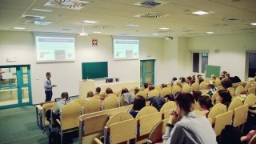

MIĘDZYNARODOWA KONFERENCJA NAUKOWA Bezpieczeństwo wewnętrzne państwa. Synergia zagrożeń ISoS '16

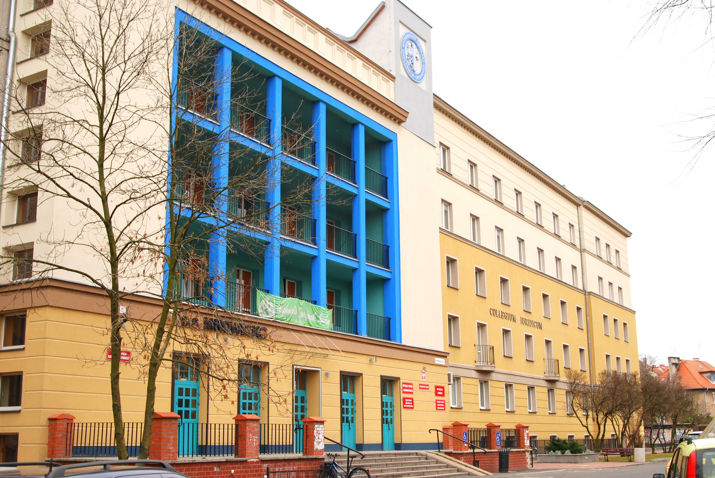

13 - 14 kwietnia 2016

Centrum Kultury Studenckiej ul. Katowicka 95
45-061 OPOLE

ORGANIZATOR

Uniwersytet Opolski Wydział Prawa i Administracji Zakład Nauk o Bezpieczeństwie
KOMITET NAUKOWY KONFERENCJI

prof. UO, dr hab. Henryk SPUSTEK Uniwersytet Opolski

prof. Ing., UO Rudolf Urban, CSc. University of Defence, Czech Republic plk. doc. Ing. Vladan HOLCNER, Ph.D. University of Defence, Czech Republic prof. Ing. AOS Vojtech JURČÁK, CSc. Armed Forces Academy, SLOVAKIA prof. Ing. AOS Milan SOPÓCI, PhD. Armed Forces Academy, SLOVAKIA prof. UMB, dr hab. Rastislav KAZANSKY Matej Bel University, SLOVAKIA
prof. UMB, dr hab. Jaroslav USIAK Matej Bel University, SLOVAKIA

prof. WSO WL, dr hab. Teresa GRABIŃSKA WSO WL Wrocław

prof. dr hab. Ewy LEŚ Uniwersytet Warszawski

prof. UMK, dr hab. Zdzisław POLCIKIEWICZ Uniwersytet Mikołaja Kopernika w Toruniu
dr Agnieszka HENNEL-BRZOZOWSKA Uniwersytet Pedagogiczny w Krakowie

dr inż. Andrzej KRZYSZKOWSKI Uniwersytet Technologiczno- Humanistyczny w Radomiu
dr Radosław ANTONÓW Uniwersytet Wrocławski dr inż. Jacek RYCZYŃSKI WSO WL Wrocław
dr Tomasz DUKIEWICZ Uniwersytet Opolski dr Kamila KASPERSKA-KURZAWA Uniwersytet Opolski
KOMITET ORGANIZACYJNY KONFERENCJI

mgr Arleta AUGUSTYNIAK mgr Aleksandra GIMPEL mgr Katarzyna GŁOWANIA mgr Alicja PALUCH

Do udziału w konferencji zapraszamy przedstawicieli różnych dyscyplin naukowych. Celem konferencji jest kontynuacja dyskusji naukowej obejmującej interdyscyplinarne problemy rozwoju zagrożeń w aspekcie bezpieczeństwa. Nie mniej ważnym celem jest współpraca w obszarze badań naukowych i dydaktyki pomiędzy pracownikami uczelni krajowych i zagranicznych. Główny problem naukowy, to pytanie o przyczyny występowania zagrożeń bezpieczeństwa wewnętrznego państwa. Odpowiedź na postawiony problem naukowy będzie poszukiwana w ramach trzech sesji konferencyjnych:
1. Wybrane aspekty bezpieczeństwa wewnętrznego (sesja A).

2. Społeczeństwo obywatelskie (sesja B).

3. Strategie i projekty (sesja C).
PLAN KONFERENCJI

Program konferencji składa się z sesji plenarnej oraz trzech warsztatów tematycznych: A, B, C.
A. Wybrane aspekty bezpieczeństwa wewnętrznego
• bezpieczeństwo energetyczne państwa
• bezpieczeństwo ekologiczne
• bezpieczeństwo ekonomiczne
• bezpieczeństwo zdrowotne
• bezpieczeństwo w cyberprzestrzeni
B. Społeczeństwo obywatelskie
• przeciwdziałanie patologiom społecznym
• edukacja dla bezpieczeństwa
• problemy młodych - profilaktyka i eliminacja źródeł zagrożeń
• procesy demograficzne i migracje ludności
• manipulacja informacją
C. Strategie i projekty
• strategie bezpieczeństwa wewnętrznego państwa
• projekty na rzecz bezpieczeństwa społecznego państwa
• prawne aspekty bezpieczeństwa wewnętrznego państwa
• terroryzm i przestępczość zorganizowana
PUBLIKACJA
Pozytywnie zrecenzowane artykuły zostaną opublikowane. Przyjmowane są teksty w języku polskim i angielskim. Pełne wersje artykułów należy przesłać pocztą elektroniczną na adres
e-mail: konferencja.isos@gmail.com w terminie do 31 marca 2016 r. Artykuł powinien za- wierać streszczenie w języku angielskim (ok. 150 słów), słowa kluczowe, adres do korespon- dencji oraz adres mailowy. Maksymalna objętość artykułu to 10 stron formatu A4, wraz ze streszczeniem i bibliografią. Tekst powinien być napisany czcionką Times New Roman 12 punktów dla tekstu głównego (10 punktów dla przypisów), o interlinii 1,5 wiersza w tekście głównym, marginesy standardowe: 25 mm. Nagłówki 14 punktów pogrubione.
TERMIN REJESTRACJI
W celu rejestracji należy przesłać formularz rejestracyjny na adres e-mail:
konferencja.isos@gmail.com w terminie do 25 marca 2016 r.
INFORMACJA O PŁATNOŚCI
Opłatę konferencyjną w wysokości 350 zł prosimy wpłacić na poniższe konto bankowe: Fundacja dla Wydziału Prawa i Administracji Uniwersytetu Opolskiego ul. Katowicka 87 a
BZ WBK o/Bytom 06 1090 2011 0000 0001 2122 4289
w nieprzekraczalnym terminie do dnia 31.03.2016 r.
Opłata konferencyjna zawiera: publikację, uroczystą kolację w dniu 13 kwietnia 2016 r. oraz obiad w dniu 14 kwietnia 2016 r.
W formularzu rejestracyjnym prosimy podać: ISoS '16 oraz imię i nazwisko uczestnika konferencji.
Koszty przyjazdu i zakwaterowania uczestnicy konferencji pokrywają we własnym zakresie.
Polecane miejsca noclegowe: http://www.kampus.uni.opole. http://www.villaacademica.uni. http://www.hotelkamienica.com.
Formularz zgłoszeniowy
ISoS '16

Imię i nazwisko: ........................................................................................................................... Tytuł / stopień
naukowy ................................................................................................................

Stanowisko .................................................................................................................................. Instytucja (adres): ....................................................................................................................
...................................................................................................................................................... Adres do korespondencji ............................................................................................................
….................................................................................................................................................. Tel. …...................................... e-mail: …............................................
Planowany udział w sesji:

A B C

Tytuł wystąpienia: ........................................................................................................................

…...................................................................................................................................................

…................................................................................................................................................... Krótkie streszczenie wystąpienia: ................................................................................................
…...................................................................................................................................................

…...................................................................................................................................................

…...................................................................................................................................................

…...................................................................................................................................................

…...................................................................................................................................................

…...................................................................................................................................................

…...................................................................................................................................................

